Základní škola Olomouc
příspěvková organizace
Mozartova 48, 779 00 Olomouc
tel.: 585 427 142, 775 116 442; fax: 585 422 713
e-mail: kundrum@centrum.cz; www.zs-mozartova.cz



Projekt: ŠKOLA RADOSTI, ŠKOLA KVALITY
Registrační číslo projektu: CZ.1.07/1.4.00/21.3688

EU PENÍZE ŠKOLÁM
Operační program Vzdělávání pro konkurenceschopnost

Autor: | Mgr. Lenka Panglová
Vzdělávací oblast: | Člověk a jeho svět
Vzdělávací obor: | Přírodověda
Vyučovací předmět: | Přírodověda
Ročník: | 5.
Tematická oblast: | Ochrana přírody a člověka
Téma hodiny: | Lidské tělo
Označení DUM: | VY_32_INOVACE_26.05.PAN.PR.5
Vytvořeno: | 29. 01. 2014

Lidské tělo Jméno: __________________ Datum: ______

- Popiš obrázek částmi těla.
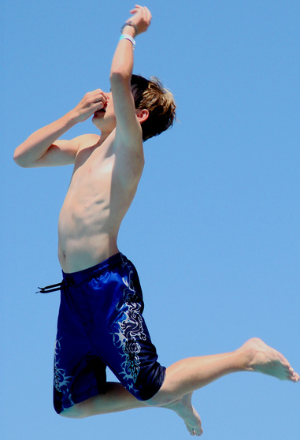
/15

- Spoj slova se správnou soustavou.

páteř ___ A nervová soustava
průdušky ___ B dýchací soustava
plazma ___ C trávicí soustava
hltan ___ D opěrná soustava
ledviny ___ E rozmnožovací soustava
děloha ___ F vylučovací soustava
mícha ___ G oběhová soustava
/7

- Doplň výroky vhodnými slovy z rámečku.
pohyb vlasy vůlí kůže chrání opora kostru
plotének ochlazuje nehty potravy obratlů potu chlupy

Kostra je ___________ lidského těla, ___________ vnitřní orgány a spolu se svalstvem umožňuje _____________. Páteř je složena z ____________ a meziobratlových _____________.
Většina svalů se upíná na ___________. Energii pro vykonávání práce získávají svaly z ___________. V lidském těle jsou
i svaly, které nemůžeme ovládat vlastní _______.
_______ chrání a kryje povrch těla. Vyrůstají z ní ________, __________ a __________. Vylučováním ______ se tělo zbavuje vody i některých škodlivých látek a zároveň ____________ tělo.
/7

- Rozhodni, zda je výrok pravdivý či nepravdivý.

- Dýchací cesty tvoří nosní dutina, hrtan, průdušnice, bránice
a průdušky.
ANO - NE
- Bílé krvinky mají schopnost pohlcovat bakterie a zněškodňovat cizorodé látky.
ANO - NE
ANO - NE
- Stěnami tlustého střeva se živiny vstřebávají do krve.
ANO - NE
- Tekutý odpad odvádí z těla močová soustava.
- Ženské pohlavní buňky jsou vejcovody, mužské pohlavní buňky jsou spermie.
ANO - NE
ANO - NE
- Nervové ústrojí je tvořeno mozkem, míchou a nervy.
/6

- Napiš 5 smyslů a příslušné smyslové orgány.
Z______________ - ________________________________________
S______________ - ________________________________________
Č______________ - ________________________________________
Ch_____________ - ________________________________________
H______________ - ________________________________________
/5
____ /max. 40 b.
KEY Lidské tělo Jméno: _______________ Datum: _____

- Popiš obrázek částmi těla.
/15
ruka
hlava
krk
rameno
předloktí
loket
hrudník
břicho
záda
hýždě
stehno
lýtko
holeň
koleno
noha

- Spoj slova se správnou soustavou.

páteř D A nervová soustava
průdušky B B dýchací soustava
plazma G C trávicí soustava
hltan C D opěrná soustava
ledviny F E rozmnožovací soustava
děloha E F vylučovací soustava
mícha A G oběhová soustava
/7

- Doplň výroky vhodnými slovy z rámečku.
pohyb vlasy vůlí kůže chrání opora kostru
plotének ochlazuje nehty potravy obratlů potu chlupy

Kostra je opora lidského těla, chrání vnitřní orgány a spolu se svalstvem umožňuje pohyb Páteř je složena z obratlů a meziobratlových plotének.
Většina svalů se upíná na kostru. Energii pro vykonávání práce získávají svaly z potravy. V lidském těle jsou
i svaly, které nemůžeme ovládat vlastní vůlí.
Kůže chrání a kryje povrch těla. Vyrůstají z ní vlasy, nehty a chlupy. Vylučováním potu se tělo zbavuje vody i některých škodlivých látek a zároveň ochlazuje tělo.
/7

- Rozhodni, zda je výrok pravdivý či nepravdivý.

- Dýchací cesty tvoří nosní dutina, hrtan, průdušnice, bránice
a průdušky.
ANO - NE
- Bílé krvinky mají schopnost pohlcovat bakterie a zněškodňovat cizorodé látky.
ANO - NE
ANO - NE
- Stěnami tlustého střeva se živiny vstřebávají do krve.
ANO - NE
- Tekutý odpad odvádí z těla močová soustava.
- Ženské pohlavní buňky jsou vejcovody, mužské pohlavní buňky jsou spermie.
ANO - NE
ANO - NE
- Nervové ústrojí je tvořeno mozkem, míchou a nervy.
/6

- Napiš 5 smyslů a příslušné smyslové orgány.
Zrak - oko
Sluch - ucho
Čich - nos
Chuť - jazyk
Hmat - kůže
/5
____ /max. 40 b.
Základní škola Olomouc
příspěvková organizace
Mozartova 48, 779 00 Olomouc
tel.: 585 427 142, 775 116 442; fax: 585 422 713
e-mail: kundrum@centrum.cz; www.zs-mozartova.cz

Seznam použité literatury a pramenů:
KHOLOVÁ, H. a kol. Člověk a jeho svět – Život na Zemi: Přírodověda pro 5. ročník ZŠ. Praha : ALTER, 2009. ISBN 978-80-7245-162-3, s. 39-52.
BOUILLOT-JAUGEYOVÁ, I. Lidské tělo. Praha : Albatros, 2005. ISBN 80-00-01578-1, s. 8-9, 12-17.

